SQ3\_Modelle

**Modelle**

modello (it.), modulus (lat.) bedeutet: Maß, Maßstab

Du erhältst von deinem Lehrer einen Folienschnipsel mit einer oder mehreren Aussagen zu Thema Modell. Überlege dir, zu welcher der nachfolgenden Fragen deine Aussage die Antwort sein könnte und bespreche dich anschließend mit deinem Nachbarn.

*Woher stammt der Begriff Modell?*

*Wie kann man Modelle einteilen?*

*Was ist ein Modell?*

*Welche Merkmale haben Modelle?*

*Wozu gibt es Modelle?*

*Welche Aussagen treffen für das Teilchenmodell zu?*

Stelle deine Antwort der Klasse vor, sobald deine Frage gestellt wird.

Folienkärtchen der Antworten (mehrmals auf Folie kopieren und jedem Schüler eins austeilen.)

**Anleitung zum Arbeitsblatt**

Den Schülern das Arbeitsblatt „Modelle“ und jeweils eine Antwort austeilen. Anschließend eine Frage auf den Overheadprojektor auflegen und fragen, wer glaubt, eine Antwort auf die Frage zu haben. Der Schüler/die Schülerin kommt nach vorn, legt seine/ihre Antwort auf und man kann ggf. die Antwort diskutieren bzw. kommentieren.

Überlegt euch am Beispiel dieser Modelle, welche Aufgabe sie erfüllen sollen.

Wo bildet das Modell die Wirklichkeit ab und wo nicht?

|  |  |  |
| --- | --- | --- |
| G:\Abteilung2\Referat.202\Dolch\HR_LP_Che\TF\TF1\ENDE_10032014\IMG_4380.JPG | C:\Users\Barbara.Dolch\Desktop\image_popup.jpg |  |
| G:\Abteilung2\Referat.202\Dolch\HR_LP_Che\TF\TF1\Fundus\Modell_Theorie\IMG_4400.JPG |  | G:\Abteilung2\Referat.202\Dolch\HR_LP_Che\TF\TF1\Fundus\Modell_Theorie\IMG_4402.JPG |
| G:\Abteilung2\Referat.202\Dolch\HR_LP_Che\TF\TF1\Fundus\Modell_Theorie\IMG_4399.JPG | G:\Abteilung2\Referat.202\Dolch\HR_LP_Che\TF\TF1\Fundus\Modell_Theorie\IMG_4404.JPG | http://www.harlesiel-am-yachthafen.de/resources/Grundriss_OG_aktuell.gif |
|  | |  |

|  |
| --- |
| **nach Realitätsgrad:**  Gedankenmodelle: Wettervorhersage  reale Modelle: Spielzeugbagger |
| **nach dem Zeitpunkt der Erstellung:**  Vorbildmodelle: Modelle, nach denen reale Objekte geschaffen werden (Miniaturen, Baupläne)  Nachbildungsmodell: Modelle, die etwas bereits Bestehendes abbilden (Modellauto) |
| **nach den Eigenschaften:**  Strukturmodell (Übereinstimmung im Aufbau, d.h. der Struktur): Globus  Funktionsmodell (Übereinstimmung in der Funktion): Lunge |
| **nach der Anzahl der Dimensionen:**  zweidimensional: Photographien, Zeichnungen  dreidimensional: Modelleisenbahn |
| Ein **Abbild**, eine Darstellung der Wirklichkeit. Ein Modell kann Merkmale besitzen, die das Original nicht hat. Einem Modell können Merkmale fehlen, die das Original hat. |
| Sie erfüllen einen **Zweck.** |
| Sie sind **vereinfacht** (reduziert), d.h. sie zeigen nur das Entscheidende,  Unwichtiges wird weggelassen, z.B. Wetterkarte  oder sie enthalten Zusätzliches (Stäbe beim Grafitmodell), |
| Sie **bilden** etwas **ab**, d.h. sie sind Stellvertreter. |
| Sie können **nicht richtig oder falsch** sein, sondern nur geeignet oder ungeeignet. |
| Sie ermöglichen **Vorhersagen**. Man kann damit Vorgänge simulieren. |
| Sie sind **subjektiv**, d.h. jeder könnte vom gleichen Realobjekt ein anderes Modell  erstellen, d.h. etwas anderes weglassen, hervorheben usw. (Skizze einer Weges) |
| Sie dienen der Erklärung. |
| Sie dienen der Veranschaulichung einer Idee (Präsentationsmodell). |
| Alle Stoffe bestehen aus Teilchen. |
| Zwischen den Teilchen ist nichts. |
| Die Teilchen ziehen sich gegenseitig an oder stoßen sich ab. |
| Die Teilchen sind ständig in Bewegung, die Temperatur ist Maß für ihre Geschwindigkeit. |

Lösungsmöglichkeiten

**Woher stammt der Begriff Modell?**

modello (italienisch), modulus (lateinisch) bedeutet: Maß, Maßstab

**Wie kann man Modelle einteilen?**

nach Realitätsgrad:

* Gedankenmodelle: Wettervorhersage
* reale Modelle: Spielzeugbagger

nach dem Zeitpunkt der Erstellung:

* Vorbildmodelle: Modelle, nach denen reale Objekte geschaffen werden (Miniaturen, Baupläne)
* Nachbildungsmodell: Modelle, die etwas bereits Bestehendes abbilden (Modellauto)

nach den Eigenschaften:

* Strukturmodell (Übereinstimmung im Aufbau, d.h. der Struktur): Globus
* Funktionsmodell (Übereinstimmung in der Funktion): Lunge

nach der Anzahl der Dimensionen:

* zweidimensional: Photographien, Zeichnungen
* dreidimensional: Modelleisenbahn

**Was ist ein Modell?**

Ein Abbild, eine Darstellung der Wirklichkeit. Ein Modell kann Merkmale besitzen, die das Original nicht hat. Einem Modell können Merkmale fehlen, die das Original hat.

**Welche Merkmale/Kennzeichen haben Modelle?**

Sie erfüllen einen **Zweck**.

Sie sind **vereinfacht** (reduziert), d.h. sie zeigen nur das Entscheidende, Unwichtiges wird weggelassen z.B. Wetterkarte oder sie enthalten Zusätzliches (Stäbe beim Grafitmodell),

Sie **bilden** etwas ab, d.h.es sind Stellvertreter.

Sie sind **subjektiv**, d.h. jeder könnte vom gleichen Realobjekt ein anderes Modell erstellen, d.h. etwas anderes weglassen, hervorheben… (Skizze eines Weges)

Sie können **nicht** **richtig** **oder** **falsch** sein, nur geeignet oder ungeeignet.

**Wozu gibt es Modelle?**

Sie ermöglichen **Vorhersagen**. Man kann damit Vorgänge simulieren.

Sie dienen der **Erklärung.**

Sie dienen der **Veranschaulichung** einer Idee (Präsentationsmodell)

**Welche Aussagen treffen für das Teilchenmodell zu?**

Alle Stoffe bestehen aus Teilchen.

Zwischen den Teilchen ist nichts.

Die Teilchen ziehen sich gegenseitig an oder stoßen sich ab.

Die Teilchen sind ständig in Bewegung, die Temperatur ist Maß für ihre Geschwindigkeit.

Beispiele für Mögliche Zuordnungen:

|  |  |  |
| --- | --- | --- |
| G:\Abteilung2\Referat.202\Dolch\HR_LP_Che\TF\TF1\ENDE_10032014\IMG_4380.JPG | C:\Users\Barbara.Dolch\Desktop\image_popup.jpg | G:\Abteilung2\Referat.202\Dolch\HR_LP_Che\TF\TF1\Fundus\Modell_Theorie\IMG_4402.JPG |
| Strukturmodell | Gedankenmodell  Zweidimensionales Modell | Funktionsmodell |
| G:\Abteilung2\Referat.202\Dolch\HR_LP_Che\TF\TF1\Fundus\Modell_Theorie\IMG_4399.JPG |  |  |
| Nachbildmodell  Dreidimensionales Modell | Vorbildmodell  Nachbildmodell | Vorbildmodell  Nachbildmodell |
|  | | http://www.harlesiel-am-yachthafen.de/resources/Grundriss_OG_aktuell.gif |
| Funktionsmodell  Nachbildmodell | | Vorbildmodell  Zweidimensionales Modell |

Sicherung:

Wähle aus den unten abgebildeten Modellen eines aus und erkläre mit seiner Hilfe einem Partner, was ein Modell ist.

(Unterstützungsfragen: Was ist ein Modell?; Wie kann man Modelle einteilen?;Welche Merkmale haben Modelle?; Erkläre, welche Aufgabe das Modell erfüllen soll.; Wo bildet das Modell die Wirklichkeit ab und wo nicht?)

|  |  |
| --- | --- |
| Blütenmodell | Schaltskizze |
|  | Bild 046 |

|  |  |  |
| --- | --- | --- |
| Aggregatzustände von Wasser | | |
|  |  |  |

Nach Quelle:

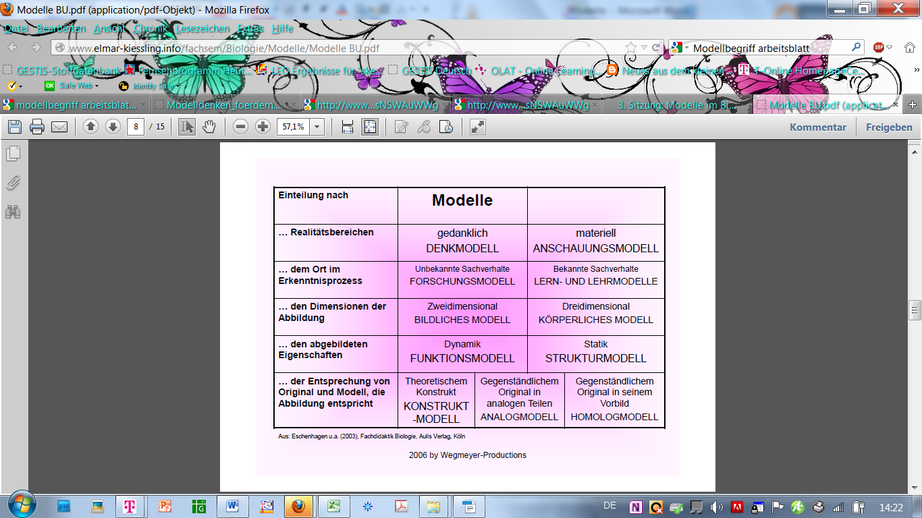<http://www.elmar-kiessling.info/fachsem/Biologie/Modelle/Modelle%20BU.pdf>